A Gravity Model for Epidemiological Coupling and Dynamics
Gravity model:
Gravity models are used in various social sciences to predict and describe certain behaviors (immigration/ emigration)that mimic gravitational interaction as described in Isaac Newton's law of gravity. Generally, the social science models contain some elements of mass and distance.

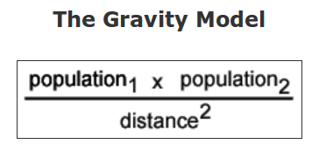

Gravity Model in epidemiological science.
Grenfell2001: who gave a gravity model although he didn't name his model, but we can see it in his article.

london

Dans son article, l'auteur considère le modèle de rougeole à England et Wales comme un modèle de gravité avec le core du modèle, les autres villes restantes qui sont autour du core sont les petits satellites.
L'auteur utilise l'ensemble de données spatio-temporelles exhaustives à England et Wales pour voir le relation entre London et des autres villes ou la vague de propagation de maladie à partir du core London à autre villes à traver la distance et le nombre de population.
+) the wavelet approach based on a wavalet function, which can explore local variation in frequency.

Résultats :
1) Le taille de population a un rôle important, plus petites centres retardent plus que plus grandes centres.
- La synchronie diminue selon la distance

Xia2004 :
Goals :
- estimate the parameters of the model from data.
- Investigate whether the model that can provide a quantitative picture of how measles metapopualtion operates.
- How epidemiological coupling scales with the respective sizes of “donor” and “recipient” populations.

Spatial coupling:
- determines the invasion speed of a pathogen across the geographic range of susceptible hosts.
- is the critical parameter determining phase coherence and spatial synchrony and thereby meta-popualtion persistence of host pathogen system.
Modèle basé sur :
  - le modèle de couplage de gravité.
  - Le modèle TSIR pour les dynamiques locales.
  - Créer un modèle en métapopulation pour répondre toutes les questions ci-dessus.
  - Le modèle de gravié pour la transmission spatiale :
    - θ : force de couplage spatiale
    - la force d'infection exercée :
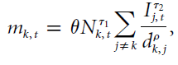

Méthodes proposées : explorer deux problèmes principaux,
  - l'angle de phase relatif en utilisant l’analyse de la phase d'ondelette.
  - La synchronie épidémique comme la corrélation entre les séries de temps.

